SOLIDES ET VOLUMES – Chapitre 2/2
Tout le cours en vidéo : https://youtu.be/TCblUwPAnRc

Partie 1 : Unités de volume

1) Unités

Définition : La contenance d’un solide est la partie qui se trouve à l’intérieur de ce solide.
Le volume est la mesure de la contenance.
L’unité de volume est le mètre cube, noté $m^{3}$.

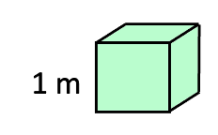
Exemple :
Le volume du cube ci-contre (d’arête 1 m) est égale à 1 m³.
→ 1 m³ est donc le volume d’un cube d’arête 1 m !

De même, 1 cm³ est le volume d’un cube d’arête 1 cm.
1 dm³ est le volume d’un cube d’arête 1 dm.
10 cubes
10 cubes
10 cubes
Cube d’arête 1 cm :
Volume = 1 cm$^{3}$

2) Conversions

Exemple :

Cube d’arête 1 dm :
Volume = 1 dm³

Dans un cube d’arête 1 dm, on peut compter 10 $×$ 10 $×$ 10 = 1 000 cubes d’arête 1 cm.
Donc : 1 dm³ = 1 000 cm³

On a de même : 1 m³ = 1 000 dm³
1 cm³ = 1 000 mm³

Méthode : Convertir les unités de volume (1)

Vidéo https://youtu.be/nnXfRWe4WDE

Convertir 503,9 ${dm}^{3}$ en $m^{3}$.

Correction
$$km^{3}$$ | $$hm^{3}$$ | $$dam^{3}$$ | $$m^{3}$$ | $$dm^{3}$$ | $$cm^{3}$$ | $$mm^{3}$$
 |  |  | 0, | 5 0 3, | 9

On a donc : 503,9 ${dm}^{3}$ = 0, 503 9 $m^{3}$

3) Unités de contenance

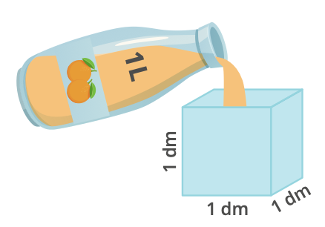
Définition :
1 litre est le volume d’un cube de 1 dm d’arête. On a alors : 1 L = 1 dm³

Propriété :
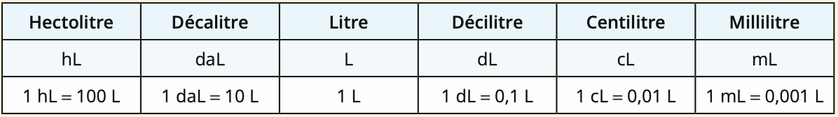

Méthode : Convertir les unités de volume (2)

Vidéo https://youtu.be/5SeX-WBitOU

Convertir 57,32 $m^{3}$ en $L$, puis en $hL$.

Correction
$$m^{3}$$ | $$dm^{3}$$  $hL$ $daL L$ | $$cm^{3}$$  $$dL cL mL$$ | $$mm^{3}$$
5 7, | 3 2 0

On a donc : 57,32 $m^{3}$ = $57 320 L$ = $573,20 hL$

Partie 2 : Calculs de volumes

1) Volume du pavé droit et du cube

Exemple :
4cm
5cm
3cm
1cm³

L’unité est le petit cube rouge de 1 cm d’arête, soit le cm³.
Déterminer le volume du pavé droit en cm³ revient à calculer le nombre de petits cubes que peut contenir le pavé droit.

Ce pavé droit peut contenir 5 $×$ 4 $×$ 3 = 60 petits cubes.
Chaque petit cube a un volume de 1 cm³, donc le pavé droit a un volume de 60 cm³.

Propriété :
PAVÉ DROIT CUBE
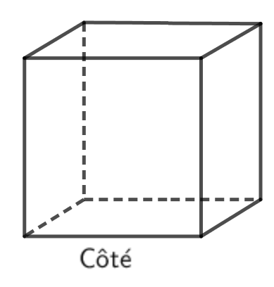
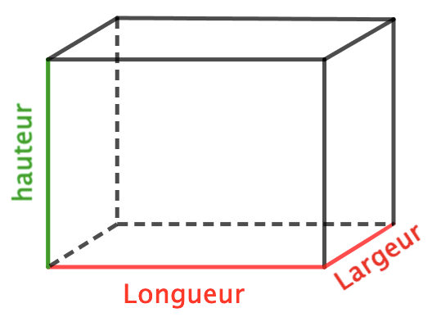

Volume = Longueur$×$ Largeur $×$ Hauteur Volume = Côté $×$ Côté $×$ Côté
= Côté³

Exemples :
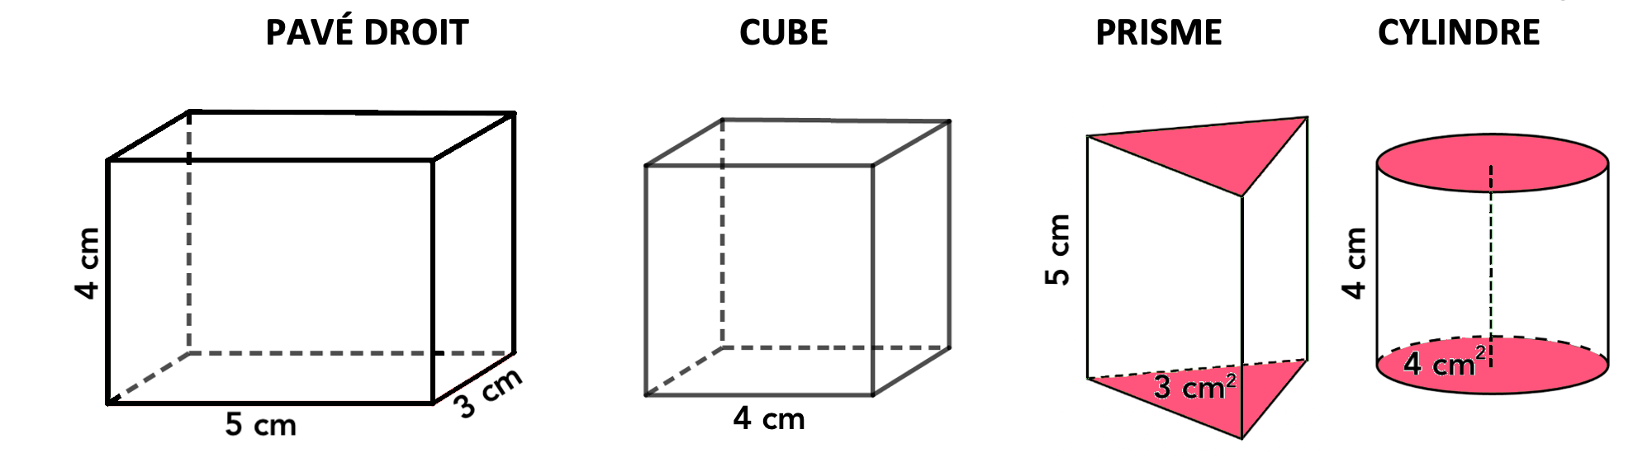
$$V=5 cm×3 cm×4 cm=60 cm^{3} V=4^{3}=64 cm^{3}$$

Méthode : Calculer le volume d’un pavé droit

Vidéo https://youtu.be/JqS7YBLtksw
4 cm
6 cm
3 cm

Calculer le volume du pavé droit :

Correction

Volume du pavé droit = Longueur $×$ Largeur $×$ Hauteur
= 6 cm $×$ 3 cm $×$ 4 cm
= 72 cm³
2) Volume du cylindre et du prisme droit

Propriété :
PRISME CYLINDRE
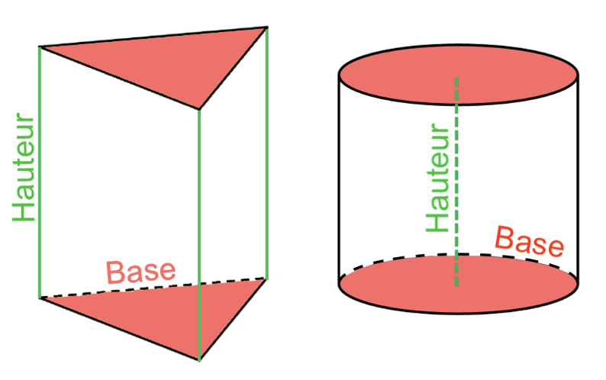

Volume = Aire de la Base $×$ Hauteur

Exemples :
$$V\left(prisme\right)=3 cm^{2}×5 cm=15 cm^{3}$$
$$V(cylindre)=4 cm^{2}×4 cm=16 cm^{3}$$
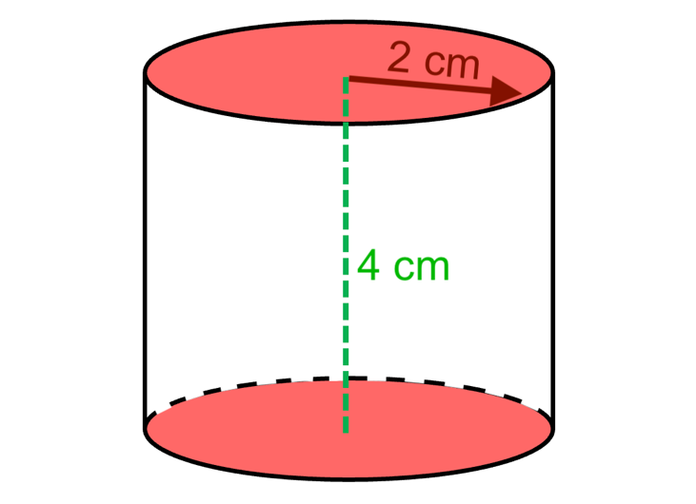
Méthode : Calculer le volume d’un cylindre

Vidéo https://youtu.be/eJ8BSaTIpYU

Calculer le volume du cylindre.

Correction
● La base du cylindre est un disque de rayon 2 cm.
Aire de la base $=π×r^{2}=π×2^{2}≈12,56 cm^{2}$.

● Hauteur du cylindre = 4 cm

● Volume = Aire de la base $×$ Hauteur $≈$ 12,56 cm² $×$ 4 cm = 50,24 cm³.
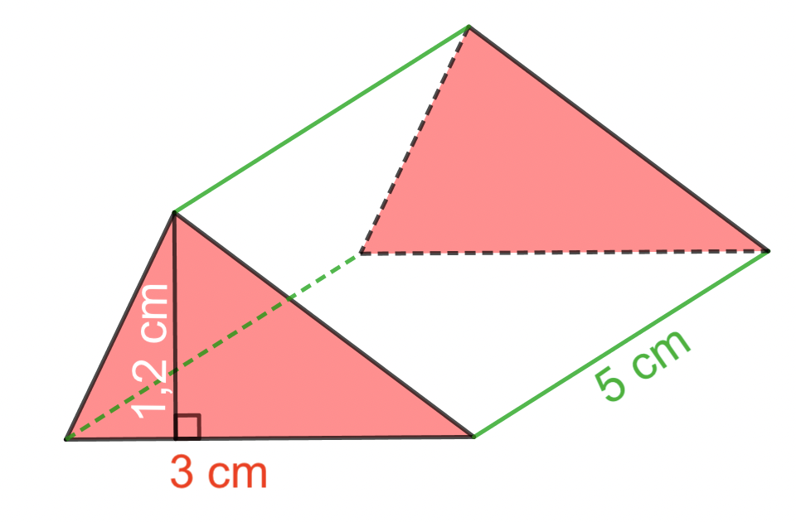

Méthode : Calculer le volume d’un prisme

Vidéo https://youtu.be/lsAWODx566E

Calculer le volume du prisme.

Correction
● La base du prisme est un triangle de base 3 cm et de hauteur 1,2 cm.
Aire de la base = $\frac{b×h}{2} =\frac{3×1,2}{2}=1,8 cm^{2}$.

● Hauteur du prisme = 5 cm

● Volume = Aire de la base $×$ Hauteur = 1,8 $cm^{2}$ $×$ 5 cm = 9 cm³.

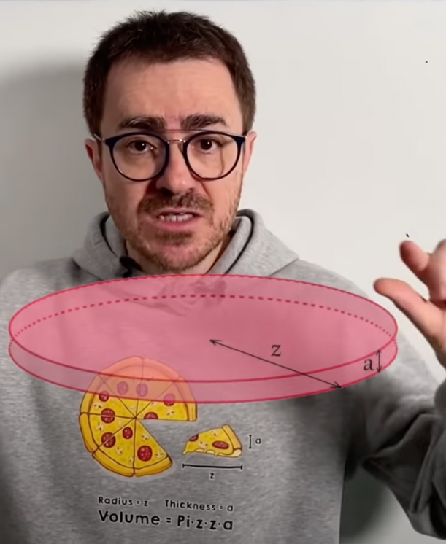
Pour se détendre :
Le volume d’une pizza de rayon $z$ et de hauteur $a$ est :
$$Pi×z×z×a=Pizza$$


Hors du cadre de la classe, aucune reproduction, même partielle, autres que celles prévues à l'article L 122-5 du code de la propriété intellectuelle, ne peut être faite de ce site sans l'autorisation expresse de l'auteur.
www.maths-et-tiques.fr/index.php/mentions-legales

